08-077 ТС-50 тележка сатураторная на двух колёсах для приготовления и продажи охлаждённой газированной воды, сатуратор 40 л, сухой лед 25 кг, полный вес 140 кг, Главторгоборудование Минторга СССР 1950 г.
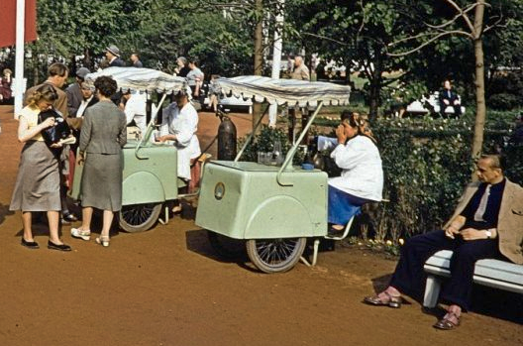

Отрывок из стихотворения Самуила Маршака, хорошо известного и любимого "Хороший день":
Мне и папе стало жарко.
Мы растаяли, как воск.
За оградой Зоопарка
Отыскали мы киоск.
Из серебряного крана
С шумом брызнуло ситро.
Мне досталось
Полстакана,
А хотелось бы -
Ведро!

Тележки сатураторные применялись для приготовления и продажи охлаждённой газированной воды; выпускались двух типов: с наливным сатуратором и оборудованные автосатураторами, типов ТС-50, ТС-56 и ТС-58.
Тележка сатураторная ТС-50
Такие тележки не были редкостью на крупных улицах городов. Оборудование размещенное на тележки позволяло смешивать охлажденную газированную воду с сиропом. Два колеса тележки были мотоциклетного типа. В закрытом корпусе размещалась ванна с наливным сатуратором, обкладываемым льдом. Ванна закрыта крышкой, образующей прилавок. На крышке - колонка для газированной воды, колбы для сиропа и стаканомойка. В торцовой части тележки шкаф с двустворчатой дверцей. В нем располагались рукоятка мешалки сатуратора, манометр, штуцер для наливания воды и др. Тележка комплектовалась баллоном с углекислотой, углекислотным редуктором и шлангом с накидными гайками для присоединения баллона к тележке. Ёмкость сатуратора - 40 литров. 25 кг льда. Тележка оборудовалась тентом.
Тележка сатураторная (сатураторная тележка) - состояла из корпуса 1, к которому была прикреплена ось с двумя колёсами 2, ручка для передвижения тележки 3, откидная подножка 4 для обеспечения устойчивости тележки на стоянке.
Тележка имела две ванны: в большой ванне монтировался сатуратор 5, в малую 6 укладывался лёд для охлаждения воды; раздаточная колонка 7 и стаканомойка 8 были расположены на неподвижной крышке стола 9. Сверху устанавливался тент 10 для защиты тележки от дождя и солнечных лучей.
Вес тележки составлял 140 кг, допускалась загрузка 25 кг льда.
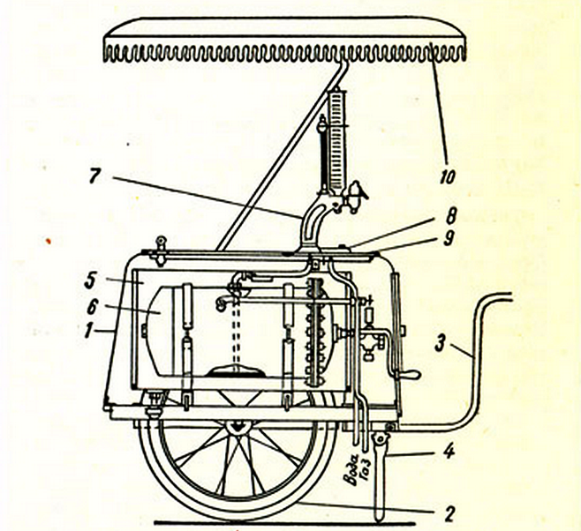
Изготовитель: Московский Совнархоз Смоленский завод торгового оборудования

